Министерство образования и науки Российской Федерации
Санкт-Петербургский Политехнический Университет Петра Великого
—
Институт компьютерных наук и кибербезопасности

ЛАБОРАТОРНАЯ РАБОТА № 2

«ОРГАНИЗАЦИЯ ЦИФРОВОГО ВВОДА-ВЫВОДА»

по дисциплине «Аппаратные средства вычислительной техники»

Выполнил  студент гр. 5151001/30001 |  | Цебро А. В.
Преподаватель |  | Макаров А. С.

Санкт-Петербург
2025

Цель работы
Изучение основ работы с цифровыми портами ввода-вывода микроконтроллера ATmega32. Получение практических навыков по обработке внешних прерываний и организации ввода-вывода с помощью механизма прерываний.

Схема установки
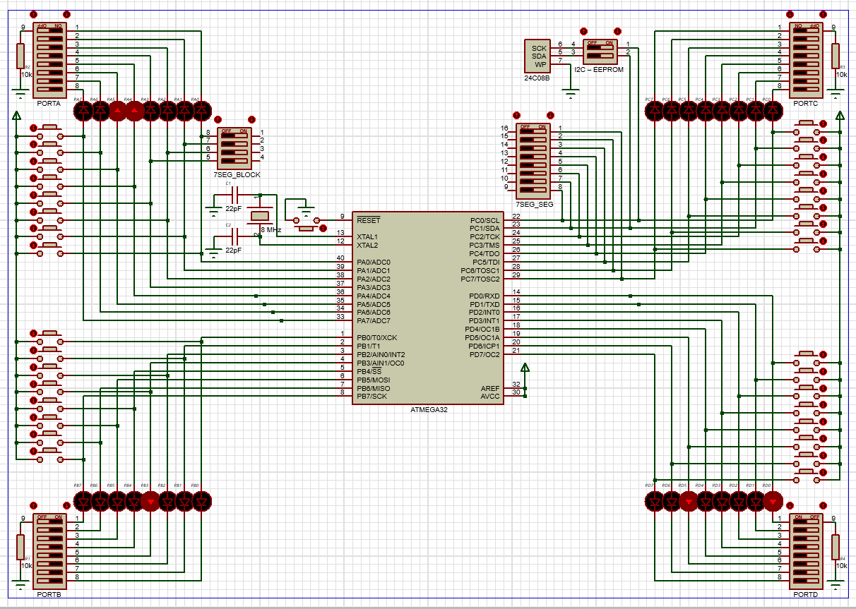
Рис.1 – Схема установки (задействованные узлы отладочной платы).

Блок-схема алгоритма работы программы
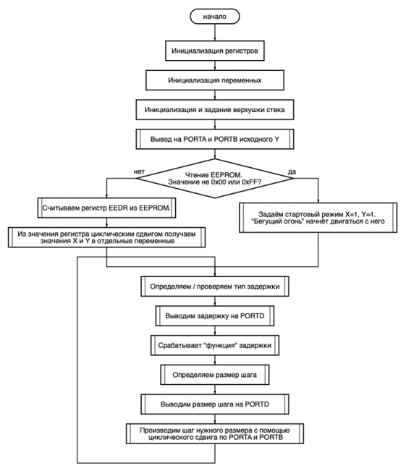
Рис.2 – Блок-схема алгоритма работы программы

Вывод
В ходе лабораторной работы были изучены основы работы с цифровыми портами ввода-вывода микроконтроллера ATmega32. Получены практические навыки по обработке внешних прерываний и организации ввода-вывода с помощью механизма прерываний.

ОТВЕТЫ НА КОНТРОЛЬНЫЕ ВОПРОСЫ
- Какими способами можно подключить внешние устройства (светодиод, кнопку) к микроконтроллеру?
Связь микроконтроллера с внешними устройствами осуществляется через порты ввода-вывода. Каждый разряд порта соответствует одному из выводов микросхемы.
Каждый контакт микросхемы устроен так, что может работать как на ввод, так и на вывод информации, а для переключения режима (ввод/вывод) служит регистр DDRx. Каждый разряд этого регистра управляет соответствующим разрядом порта – если разряд равен нулю, то разряд порта работает как вход. Если разряд регистра равен единице, то разряд порта работает как выход. Таким образом, все выводы микроконтроллера настраиваются независимо друг от друга.
На примере светодиода: поскольку логической единице соответствует напряжение 5 В, а рабочее напряжение светодиодов составляет около 3 В, то подключать светодиод напрямую нельзя – это приведёт к его сгоранию. Для правильного подключения нужно использовать сопротивление. Подключить светодиод можно двумя способами.
В первом случае для включения светодиода нужно сконфигурировать порт на вывод, и записать в него единицу. Во втором случае нужно сконфигурировать порт на ввод, и записать в него ноль.
На примере кнопки: для корректной работы кнопки регистр ввода-вывода должен быть сконфигурирован на ввод. Нужно использовать подтягивающий резистор R1. Подтягивающие резисторы уже встроены в микроконтроллер. Когда кнопка отпущена, с входа микроконтроллера будет считываться логическая единица, т. к. вход подтянут резистором к линии питания. Когда кнопка нажата, то линия питания соединяется с землёй через резистор, при этом из регистра PINx будет считан логический ноль.

- Как реализуется подсистема прерываний в микроконтроллере AVR?
Все микроконтроллеры AVR имеют многоуровневую систему прерываний. Прерывание прекращает нормальный ход программы для выполнения приоритетной задачи, определяемой внутренним или внешним событием.
Для каждого такого события разрабатывается отдельная программа, которую называют подпрограммой обработки запроса на прерывание (для краткости – подпрограммой прерывания), и размещается в памяти программ.
За каждым прерыванием, строго закреплён вектор (ссылка) указывающий на процедуру обработки прерывания (Interrupt service routine). Все векторы прерываний, располагаются в самом начале памяти программ и вместе формируют «таблицу векторов прерываний» (Interrupt vectors table).
Т.е. векторы обработчиков прерываний хранятся по адресам 0x002, 0x004, 0x006 и т.д до 0x0028 – итого из-за hex получается 21 вектор.

- Как программно разрешить или запретить выполнение конкретного прерывания?
Прерывания работают только тогда, когда в регистре состояния SREG разрешены общие прерывания (бит 7 равен единице), но локально можно запретить прерывания. В случае наступления прерывания этот бит автоматически сбрасывается в ноль, блокируя выполнение последующих прерываний. За глобальное разрешение и запрет прерываний отвечают SEI и CLI соответственно.
Кроме того, у каждого прерывания есть еще свой собственный бит локального разрешения. В примере с UDR это бит RXCIE (Receive Complete Interrupt Enable) и расположены они в портах ввода вывода

- Какие источники прерываний есть в микроконтроллерах AVR?
- RESET – Сигнал сброса.
- INT0 – Внешний запрос на прерывание по входу INT0
- INT1 – Внешний запрос на прерывание по входу INT1
- INT2 – Внешний запрос на прерывание по входу INT2
- TIMER2_COMP – Совпадение с регистром сравнения таймера T/C2
- TIMER2_OVF – Переполнение счётчика T/C2
- TIMER1_CAPT – Захват по таймеру T/C1
- TIMER1_COMPA – Совпадение с регистром сравнения A таймера T/C1
- TIMER1_COMPB – Совпадение с регистром сравнения B таймера T/C1
- TIMER1_OVF – Переполнение счётчика T/C1
- TIMER0_COMP – Совпадение с регистром сравнения таймера T/C0
- TIMER0_OVF – Переполнение счётчика T/C0
- SPI_STC – Передача данных по интерфейсу SPI завершена
- UART_RXC – Приём данных приёмопередатчиком UART завершён
- UART_UDRE – Регистр данных UART пуст
- UART_TXC – Передача данных приёмопередатчиком UART завершена
- TWI – Прерывание от интерфейса I2C
- ADC – Завершено преобразование АЦП
- EE_RDY – EEPROM готов
- ANA_COMP – Прерывание от аналогового компаратора
- SPM_RDY – Запись программной памяти (Flash) готова

- Как настраиваются внешние прерывания?
- настраиваются условия срабатывания
OUT MCUCR, R16
Срабатывания прерываний int0, int1. Прерывание срабатывает при нажатии кнопки, то есть 0->1
- разрешаются прерывания INT0 и INT1
OUT GICR, R16
- Предотвращается взаимосрабатывание
OUT GIFR, R16
- Реализуются сами обработчики прерываний
.org INT0addr
JMP INT0_HANDLER
.org INT1addr
JMP INT1_HANDLER

